2016注册会计师《审计》高频考点：重大错报风险应对措施
我们一起来学习2016《审计》高频考点：针对财务报表层次重大错报风险的总体应对措施。本考点属于《审计》第八章风险应对第一节针对财务报表层次重大错报风险的总体应对措施的内容。
【内容导航】
1. 总体应对措施
2. 当控制环境存在缺陷时的考虑
3. 增加审计程序不可预见性的方法
4. 总体应对措施对拟实施进一步审计程序的总体方案的影响
【考频分析】
考频：★★★★
复习程度：理解掌握本考点。
【高频考点】针对财务报表层次重大错报风险的总体应对措施
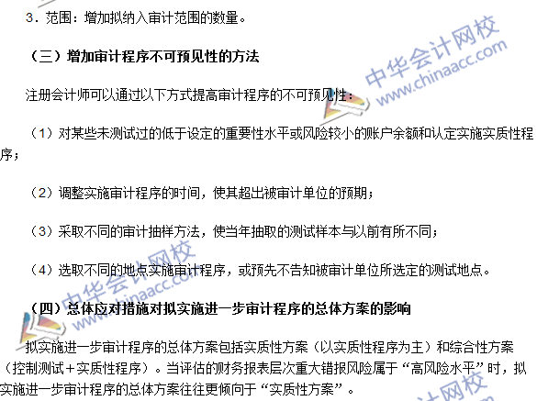

注册会计师《审计》高频考点：重大错报风险进一步审计程序
我们一起来学习2016《审计》高频考点：针对认定层次重大错报风险的进一步审计程序。本考点属于《审计》第八章风险应对第二节针对认定层次重大错报风险的进一步审计程序的内容。
【内容导航】
1. 进一步审计程序的含义
2. 设计进一步审计程序时的考虑因素
3. 设计进一步审计程序方案的选择
【考频分析】
考频：★★★
复习程度：理解掌握本考点。
【高频考点】针对认定层次重大错报风险的进一步审计程序
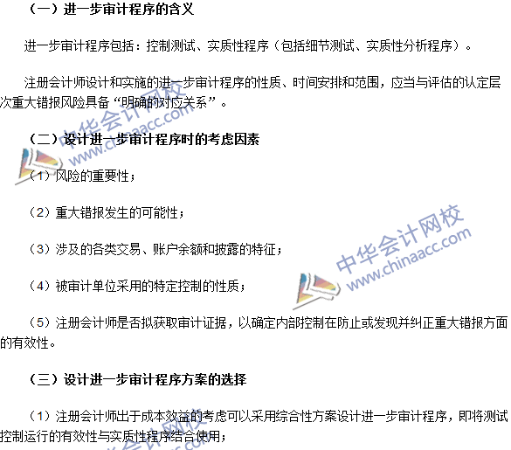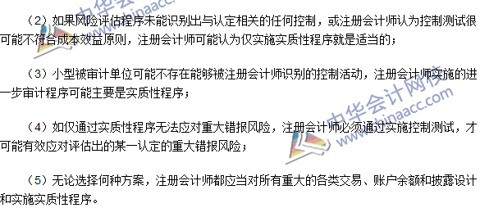

2016注册会计师《审计》高频考点：控制测试
我们一起来学习2016《审计》高频考点：控制测试。本考点属于《审计》第八章风险应对第三节控制测试的内容。
【内容导航】
1. 控制测试的含义
2. 控制测试的要求
3. 控制测试的性质、时间和范围
【考频分析】
考频：★★★★★
复习程度：理解掌握本考点。
【高频考点】控制测试
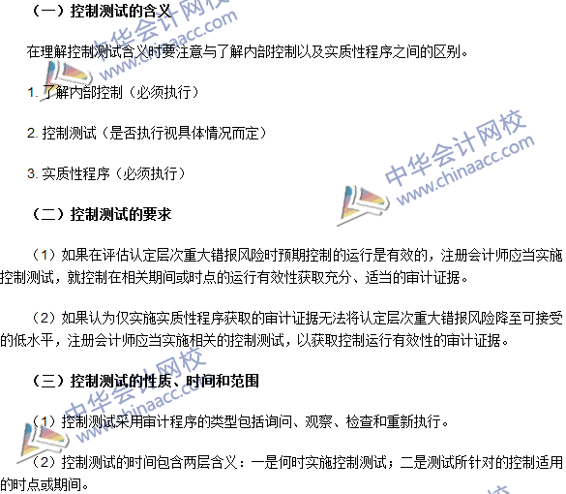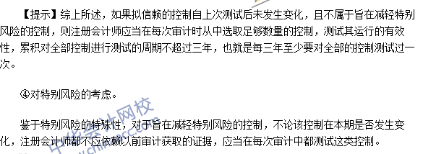

2016注册会计师《审计》高频考点：实质性程序
我们一起来学习2016《审计》高频考点：实质性程序。本考点属于《审计》第八章风险应对第四节实质性程序的内容。
【内容导航】
1. 实质性程序的性质
2. 实质性程序的时间
3. 实质性程序的范围
【考频分析】
考频：★★★★★
复习程度：理解掌握本考点。
【高频考点】实质性程序
